《清洁鸡蛋生产质量安全控制技术规范》
北京市地方标准编制说明

- 任务来源，起草单位，协作单位，主要起草人。
任务来源：2023年11月，北京市畜牧总站受北京市农业农村局委托，承担该标准的具体制定任务。2024年1月，北京市市场监督管理局印发《2024年北京市地方标准制订项目计划》的通知，《清洁鸡蛋生产质量安全控制技术规范》为制定项目（推荐性，一类），项目编号：20241054。
起草单位：北京市畜牧总站、正大蛋鸡养殖（北京）有限公司。
主要起草人：

- 制定标准的必要性和意义。
本标准立足于我国蛋鸡产业发展现状，针对清洁鸡蛋存在的问题及技术需求而提出，旨在规范北京市清洁鸡蛋生产质量安全控制技术，推动北京市清洁鸡蛋生产向安全、高效、环保方向发展。
（一）背景现状
1.清洁鸡蛋的需求不断提升
随着生活水平提升，我国对于清洁鸡蛋的需求也在逐渐增加。人们对鸡蛋的关注集中在品质、安全和新鲜三个方面，价格敏感度相对较弱，因此品牌鸡蛋的市场前景更加广阔，鸡蛋清洁是支撑品牌鸡蛋发展的重要措施。目前我国品牌鸡蛋还处于市场导入阶段，全国性知名品牌和区域优势品牌数量较少，消费者对鸡蛋品牌的认知度还在提升阶段。蛋鸡产业的标准化规模化程度快速推进，出现了大量百万级生产规模，初加工设施设备齐全的大型蛋鸡企业，其中鸡蛋清洁将成为重要的初加工环节，以支撑品牌鸡蛋的发展，满足更多消费者对于清洁鸡蛋的需求。北京市的正大蛋业、德青源等蛋鸡企业，均为存栏百万、受到北京市民认可的大型蛋鸡企业。
2.已经形成生产工艺的扎实基础
北京市早在20年前就引入了鸡蛋清洁生产的工艺和设施设备，近些年，随着北京良种蛋鸡产业集群建设，蛋鸡产业正在快速崛起，清洁鸡蛋正在逐步成为鸡蛋消费的主导产品。
“清洁鸡蛋”与目前农贸市场出售的“脏蛋”不同，是“选用符合国家标准的鲜蛋”为原料，经清洗、消毒、涂油、分选、包装等加工工艺生产出来的鲜鸡蛋产品。清洗工序，洗掉了蛋壳表面的脏东西；紫外线杀菌可杀除残留的细菌；涂油保鲜解决了鸡蛋清洗后不易保存的难题，给清洗后的鸡蛋再穿上一层类似蛋膜的保鲜油“外衣”，阻止病菌再入侵，延长保质期；通过机器自动挑出肉眼很难发现的血斑、裂纹等蛋，保证个个都是好蛋；最后在每枚蛋上喷印上“身份证编码”，让每一枚蛋都做到可追溯，充分保证了蛋品的安全。
鸡蛋经过清洗、干燥、紫外线灭菌、涂膜、分级、喷码、包装等工序后，进入运输和销售环节，形成有技术保障的产业链模式，让壳蛋从生产、流通、消费的环节实现“无缝衔接”，能彻底清除蛋壳表面污染物，有效杀灭蛋壳表面病菌，阻断“脏蛋”携带的病菌在流通环节的传播。
3.人员和技术优势大
随着我国步入消费结构快速升级阶段，城乡居民消费层次从追求数量保障向质量提升转变，鸡蛋消费也逐步进入追求高质、安全、多元化阶段。为了满足消费者对鸡蛋安全性的重视，从国内外蛋鸡产业发展态势来看，清洁上市是鲜蛋发展的一个重要方向和必然趋势。北京市有着全国无法比拟的人才和技术优势，蛋鸡相关科研机构、大专院校、技术推广部门间合作交流频繁，在蛋鸡产业科技支撑、基础共建中发挥了较好作用。对于清洁鸡蛋的生产工艺已有很好的技术储备和研究基础，为清洁鸡蛋的标准制定提供了很好的智力支撑。
4.辐射带动优势明显
北京市率先制定清洁鸡蛋的相关标准，将有利于对于全国蛋鸡行业的引领和促进，尤其是京津冀地区的产业辐射带动。津冀地区的鸡蛋产业链相对完整，包括蛋鸡养殖、饲料生产、鸡蛋加工等各个环节，并且与北京市发展形成了融合度较高的全产业链。京津冀协同发展战略实施7年来，京津冀三地产业合作在顶层规划设计、产业空间布局、产业转型升级、产业合作模式探索等方面取得重大进展，尤其是三地蛋鸡产业协同互补性更强。因此，北京率先制定清洁鸡蛋生产质量安全控制技术标准，将率先辐射带动京津冀地区蛋鸡产业转型升级，进而进一步提升北京市的鸡蛋质量安全水平。
（二）必要性
1.鸡蛋营养丰富，是国民重要蛋白来源。
鸡蛋作为营养较为丰富的初级农产品，含有丰富的蛋白质、卵磷脂、钙、磷、铁及脂溶性维生素，已成为老百姓生活中最重要的营养摄入源。鸡蛋是百姓“菜篮子”中的极为重要的食品，是重要的生活必需品，鸡蛋的生产、销售与市民的生活密不可分。
2.清洁鸡蛋是未来主流趋势，生产清洁鸡蛋势在必行。
目前，北京市鸡蛋的主要销售模式和全国一样，也是产出后未经过任何清洗、消毒处理就直接进入市场的“脏蛋”。所谓“脏蛋”是指家禽产下后未经任何处理的蛋。表面沾有鸡粪、羽毛、饲料粉末等污物的“脏蛋”，可能是禽流感、沙门氏菌等病原的携带载体，不仅直接影响鲜蛋的外观和质量，而且带来极大的安全隐患，极易成为潜在的食品污染源。尽管目前尚未有权威的调查统计数据表明这种脏蛋流通和消费模式给企业带来的损失和消费者带来健康和卫生质量的影响，但美国、欧洲历史上的事件造成的损失是惊人的。由于存在于蛋鸡肠道内，受蛋鸡的影响而存于蛋内，尤其是未经清洗消毒处理的蛋壳表面的沙门氏菌等食源性致病菌早在20世纪就被人们所认识，它引起的沙门氏菌病无论在发达国家还是在发展中国家都是最频繁报导的食源性疾病之一。
那怎样才能让鸡蛋干净、卫生又保持新鲜呢?目前，国际上流行的蛋品安全管理办法，就是对鸡蛋进行“清洁”，经过清洁之后的鸡蛋我们取名为“清洁鸡蛋”。在发达国家，早在50年前就已立法规定只允许“清洁鸡蛋”上市销售。1970年，美国国会审议批准了《蛋制品检查法》，将表面污浊的鸡蛋列为“脏蛋”，并对市场上经查确认的“脏蛋”进行销毁处理，日本、澳大利亚等发达国家销售的也大多是“清洁鸡蛋”。
3.清洁鸡蛋生产量和比重不断增加，但缺乏清洁鸡蛋的相关标准。
北京市每年的鸡蛋消费量约为40万吨，自产鸡蛋产量8.7万吨，自给率约22%。北京自产鸡蛋中，超过60%来自采用清洁鸡蛋方式生产的蛋鸡生产企业，清洁鸡蛋产量和比重在自产鸡蛋中比例较高。其他供京鸡蛋中，也有一定数量的清洁鸡蛋，但都存在的问题是缺少清洁鸡蛋的标准和生产操作规程。目前市面上的禽蛋卫生质量参差不齐，没有产品产地和生产日期等统一的标签标识。尽管德青源和正大等大型蛋鸡企业积极地发展洁蛋生产，但由于缺乏清洁鸡蛋标准和生产操作规程，即便是大型蛋品加工企业也主要是依据对清洁鸡蛋概念的理解，只是把鸡蛋按大小简单分级，或自定标准进行加工。一旦发生鸡蛋安全事故，将会严重影响禽蛋的管控，也会影响消费者的知情权。目前我国鲜蛋安全标准GB2749对蛋壳只有外观要求，并没有要求检测沙门氏菌、大肠杆菌等指标。2009年湖北地方标准《保洁蛋》发布实施，填补了我国“保洁蛋”标准空白。2023年行业标准《洁蛋生产技术规程》发布，对禽蛋清洁的流程进行了规范，但仍缺少针对鸡蛋的清洁和相关质量安全控制措施。
随着消费水平的升高，我国鸡蛋消费开始步入“清洁鸡蛋”时代。北京作为全国首都，有条件有必要率先出台清洁鸡蛋的地方标准，规范清洁鸡蛋生产，提升北京市的清洁鸡蛋比重，进一步提高广大消费者餐桌上的食品安全水平。
4.经行业专家研究讨论，建议尽快制定相关标准。
2023年8月17日，北京市畜牧总站组织有关专家对总站联合相关单位编写的《清洁鸡蛋生产质量安全控制技术规范》进行了论证咨询。会议邀请了鸡蛋品质、蛋鸡养殖、鸡蛋流通、质量安全等领域的5名专家对本标准内容进行了论证咨询，推举武书庚研究员为专家组组长，经过专家组的质询和讨论后，专家组一致建议本标准尽快立项，制定实施相关标准。具体见下。
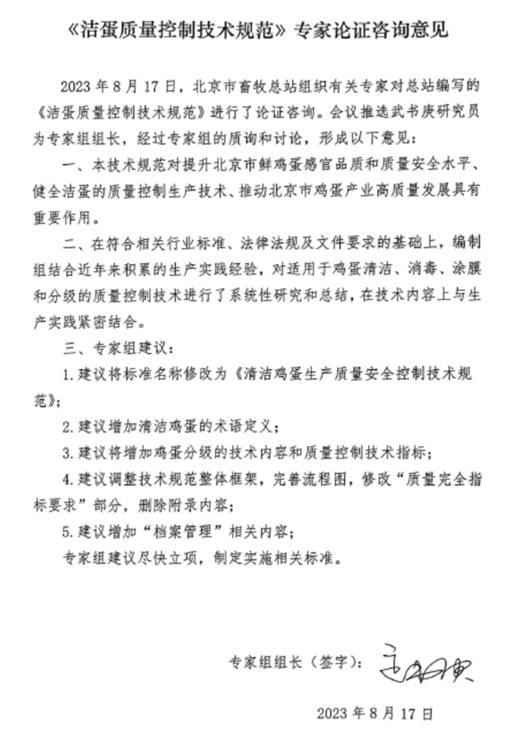
（三）意义
1.清洁鸡蛋是现阶段鸡蛋行业发展的迫切需要，是现代社会对更高生活品质和更高食品安全要求的必然结果
受传统鲜蛋饮食习惯和滞后蛋品加工技术的影响，我国市场主要以消费蛋类的初级产品—鲜蛋为主。目前我国鲜鸡蛋消费方向主要向鲜鸡蛋分级包装产品发展。而半个世纪前，美国、加拿大以及一些欧洲国家就开始了鲜蛋清洗、消毒、分级、包装，目前市场上几乎全部都是包装鲜蛋。其次，我国虽然早已成为鸡蛋生产和消费大国，但相较于欧美发达国家，鸡蛋质量的发展基础还比较薄弱，鸡蛋质量水平仍滞后于整体鸡蛋产业。随着我国社会的发展和人民生活水平的提高，人们对食品质量与安全的要求也越来越高，但我们目前的禽蛋产品结构中，品牌鸡蛋在蛋类消费量中占比偏低，未来市场发展潜力巨大。因此，生产清洁鸡蛋是满足人民对美好生活、更高品质生活的必然结果。
2.生产清洁鸡蛋对规范我国鸡蛋市场持续健康发展，促进鸡蛋生产经营者良性竞争有着决定性的意义
我国早已成为鸡蛋生产和消费大国，但我国一半以上的鸡蛋来自于5000只以下的养殖户。这些养殖户只负责把鸡蛋生产出来，之后所有的任务都交给了鸡蛋贩子或者批发商。现阶段，我国鸡蛋分级清洗占比为0.3%左右远低于美国的98%。虽然我国已颁布了鸡蛋的分级标准，但是鸡蛋的主要销售形式还是未经消毒、分级、检测、保鲜处理就直接进入市场的鲜蛋，蛋壳表面的杂草、粪便和其它有害污染物会导致鸡蛋的腐败变质，长此以往，不仅鸡蛋上会沾染污染物影响了鲜蛋的品质，甚至鸡本身也会因为养殖环境差而感染各种疾病，从而影响鸡蛋产量及质量，进而危害消费者的身体健康，也将对鸡蛋市场持续健康运行产生严重的负面影响。
因此推行清洁鸡蛋，让鸡蛋卖上好价钱，提升鸡蛋的溢价能力，可以激发生产者的积极性，促进鸡蛋产业的良性循环。因此，推行清洁鸡蛋是非常必要的，对促进良性竞争具有决定性的意义。
- 主要工作过程。
北京市畜牧总站成立编制组，根据当前清洁鸡蛋生产的实际状况，按照相关制定程序和要求，细致、全面地开展该标准的制定工作。
2023年8月：北京市畜牧总站组织有关专家对总站联合相关单位编写的《清洁鸡蛋生产质量安全控制技术规范》（初稿）进行了论证咨询。会议邀请了鸡蛋品质、蛋鸡养殖、鸡蛋流通、质量安全等领域的5名专家对本标准内容进行了论证咨询，经过专家组的质询和讨论后，专家组一致建议本标准尽快立项，制定实施相关标准。
2023年10月-11月：在通过北京市农业农村局初步审核后，北京市成立了专门的标准编制组，所有的制标和参与人员在经过2次标准编写技术培训后，根据制定标准的需要就调研、收集资料等进行了明确分工。标准的编写过程中，编写人员在参考国家有关标准和农业行业标准的基础上，开展资料查阅、调查研究、试验论证。
2023年12月-2024年1月：在项目通过北京市市场监督管理局正式立项后，根据项目实施要求，标准编制组制定详细的标准制订方案。经过标准编写组前期组织技术团队进行广泛的生产调研，对我国近年来的蛋鸡养殖生产数据及科研成果的梳理，根据北京市目前蛋鸡养殖发展的实际需要，提出制订要求。此外，还收集相关清洁鸡蛋的标准资料，同时积极参加有关标准制订培训会，熟悉相关过程。经过对相关材料的研究，结合调研结果，最终形成了《清洁鸡蛋生产质量安全控制技术规范》草案。2024年1月，《清洁鸡蛋生产质量安全控制技术规范》正式通过立项。
2024年2月至今：对制订的《清洁鸡蛋生产质量安全控制技术规范》草案，征求了有关行业专家和生产主体的意见，进一步完善《清洁鸡蛋生产质量安全控制技术规范》草案。
2024年5月29日：《清洁鸡蛋生产质量安全控制技术规范》通过市农业农村局组织的预审会。会有依据专家意见进行了进一步修订完善，形成目前的征求意见稿。
- 制定标准的原则和依据，与现行法律、法规、标准的关系。
（一）标准编制原则
真实性，即遵循清洁鸡蛋生产实际情况；针对性，即根据清洁鸡蛋全链条生产特点，制定合理的指标；实用性，可为广泛推广清洁鸡蛋提供技术支持。
（二）标准编制依据
相关国家标准；国内外学术刊物发表的相关论文；主要技术内容、工艺及流程源自生产实际。主要参照《食品安全法》、《农产品质量安全法》。
（三）与现行法律、法规、标准的关系
参考和引用标准的标准号和标准名称
GB/T 191 包装储运图示标志
GB 2749 食品安全国家标准 蛋与蛋制品
GB 2760 食品安全国家标准 食品添加剂使用标准
GB 2762 食品安全国家标准 食品中污染物限量
GB 2763 食品安全国家标准 食品中农药最大残留限量
GB 4806.1 食品安全国家标准 食品接触材料及制品通用安全要求
GB 4806.7 食品安全国家标准 食品接触用塑料材料及制品
GB 4806.8 食品安全国家标准 食品接触用纸和纸板材料及制品
GB 5749 生活饮用水卫生标准
GB/T 6543 运输包装用单瓦楞纸箱和双瓦楞纸箱
GB 7718 食品安全国家标准 预包装食品标签通则
GB 13078 饲料卫生标准
GB 14881 食品安全国家标准 食品生产通用卫生规范
GB 14930.2 食品安全国家标准 消毒剂
GB 21710 食品安全国家标准 蛋与蛋制品生产卫生规范
GB 29921 食品安全国家标准 预包装食品中致病菌限量
GB 31603 食品安全国家标准 食品接触材料及制品生产通用卫生规范
GB 31650 食品安全国家标准 食品中兽药最大残留限量
NY/T 4279 洁蛋生产技术规程
- 主要条款的说明，主要技术指标、参数、实验验证的论述。
1.范围：本文件规定了清洁鸡蛋生产产前、产中、产后质量安全控制要素及控制措施的要求。
2.控制要素
清洁鸡蛋生产质量安全控制涉及产前、产中、产后及通用环节，包括硬件要求等10个控制要素，厂房等31个控制点，见表1。
表1 清洁鸡蛋生产质量安全控制要素表
环节 | 控制要素 | 控制点
产前 | 硬件要求 | 厂房和车间、设施设备
产前 | 原料要求 | 鲜鸡蛋、清洗剂、消毒剂、涂膜剂、油墨、生产用水、包装材料
产中 | 生产流程 | 生产流程
产中 | 生产过程 | 清洁（清洗方式、非清洗方式）、脏蛋检测、裂纹蛋检测、紫外线杀菌、涂膜、重量分级、蛋表喷码、包装
产中 | 生产检验 | 检验方式、自行检验要求、检验指标
产后 | 质量要求 | 感官要求、理化指标要求、微生物指标要求
产后 | 出厂检验 | 检验批次、检验要求、判定规则
通用 | 人员管理 | 健康状况、人员培训
通用 | 质量监督 | 质量监督
通用 | 档案管理 | 档案管理

3.控制措施的核心内容：
3.1 产中环节核心技术内容
（1）生产流程
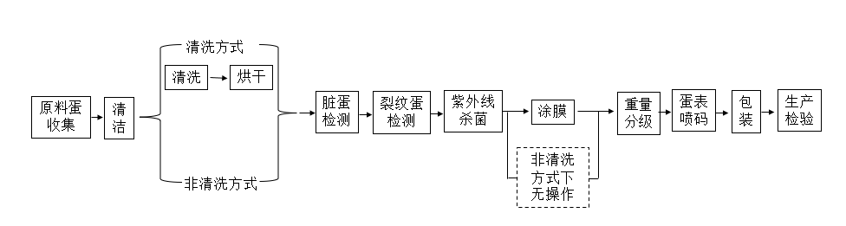
（2）生产过程
1）清洁。
——清洗方式清洗。选择清洗剂进行清洗，水温应控制在30 ℃～50 ℃，时间不超过2min，之后进行烘干。清洗后的鸡蛋通过热风对鸡蛋进行多角度吹干。热风温度宜不超过 65℃，吹干时间不超过1 min。
——非清洗方式。使用合适的非清洗方式去除蛋壳表面污物。
2）脏蛋检测
通过设备或人工将蛋壳表面存在未清洗干净的鸡蛋筛选剔除。
3）裂纹蛋检测
通过设备或人工将开裂的鸡蛋筛选剔除。
4）紫外线杀菌
通过紫外灯管对鸡蛋进行照射杀菌，照射的时间应不少于5 s。
5）涂膜
清洗后的鸡蛋应进行涂膜。可采取喷淋、雾化、浸涂、涂抹等方式进行涂膜，应均匀覆盖整个蛋壳的表面。若采用石蜡油进行涂膜，应符合GB 2760的相关要求。
6）重量分级
鸡蛋宜通过重量进行分级。分级设备精度应定期进行校准。
7）蛋表喷码
宜在鸡蛋表面进行喷码，喷码信息宜包含生产日期、商标及其它追溯信息。
8）包装
将鸡蛋装盒或装托。装盒或装托时应将蛋的钝端向上装入。
（3）生产检验
应自行检验或委托具备相应资质的检验机构对原料和产品进行检验，并建立相应的检验记录制度。自行检验应具备检验项目所需的检验设施设备及管理制度。
3.2 质量要求
（1）感官要求
感官指标应符合表1的要求。
表1 感官指标要求
项目 | 要求
蛋壳 | 蛋壳清洁完整，无破损，无裂纹，无霉斑，无粪污、羽毛等污物。
蛋白 | 蛋白浓稀分明，澄清；具有固有的气味，无异味
蛋黄 | 蛋黄凸起完整并带有韧性；具有固有的气味，无异味
（2）理化指标要求
污染物指标应符合GB 2762的规定。
农药残留指标应符合GB 2763及国家相关规定和公告。
兽药残留指标应符合GB 31650及国家相关规定和公告。
微生物指标要求。致病菌限量应符合GB 29921的规定。微生物限量应符合GB 2749的规定。
- 重大意见分歧的处理依据和结果。
无。
- 与国内外同类标准水平的对比情况。
1.与国外对比
1970年美国国会审议批准《蛋制品检查法》，规定禽蛋产出后必须加工成为洁蛋才能上市销售，禁止“脏蛋”流通。北美、欧洲国家和日本等国家鸡舍里的鸡产的蛋直接运到鸡蛋加工厂进行加工，然后进入超市销售。壳蛋的清洗消毒率已经达到了100%，新加坡、马来西亚、韩国等地也大多是经过清洗消毒的“保洁蛋”。
2.与国内对比
目前我国鲜蛋安全标准GB2749对蛋壳只有外观要求，并没有要求鸡蛋清洁和检测沙门氏菌、大肠杆菌等指标。2009年湖北地方标准《保洁蛋》发布实施，填补了我国“保洁蛋”标准空白，但属于产品类标准，没有规定生产工艺和质量安全等技术措施。2023年行业标准《洁蛋生产技术规程》发布，对禽蛋（鸡蛋、鸭蛋、鸽蛋等）清洁的流程进行了规范，但仍缺少针对鸡蛋的清洁和相关质量安全控制措施。
本标准与行业标准《洁蛋生产技术规程》的区别有以下几点：1.增加了非清洗方式的加工工艺，完善了清洁鸡蛋的生产工艺；2.增加了对于清洁鸡蛋生产与质量安全控制措施的相关内容，对于关键质量控制过程例如清洗、杀菌等环节，进行了更加明确详细的规定和质量安全控制措施的要求，更加具有可操作性；3.增加了对于蛋内容物的微生物及致病菌的明确要求。标准编制组多年来对适用于鸡蛋清洁、消毒、涂膜和分级的质量控制技术进行了系统性研究和总结，在技术内容上与生产实践紧密结合。
- 作为推荐性标准或者强制性标准的建议及其理由。
本标准以更好地指导清洁鸡蛋生产为目的，促进产业健康发展，建议将本标准作为推荐性地方标准发布实施。
- 强制性标准实施的风险点、风险程度、风险防控措施和预案。
本标准未涉及。
- 实施标准的措施(政策措施/宣贯培训/试点示范/监督检查/配套资金等)。
通过举办培训、发放明白纸等形式，进行《标准》的宣贯，帮助生产企业等了解《标准》的基本内容要求。
选出个别生产企业率先采用《标准》进行生产管理，以点带面，逐步推开。
- 其他应说明的事项。
无。

